**Implementación de Servicios**

**“Postular un servicio a ofrecer”**

**Integrantes de grupo**

* Deisy Viviana Blanco Gutiérrez.
* Deivid Alexander Ramirez Torres.
* Maicol Estaban Escamilla Rodriguez.
* Juan David Gonzalez Corredor.

**Modelo**

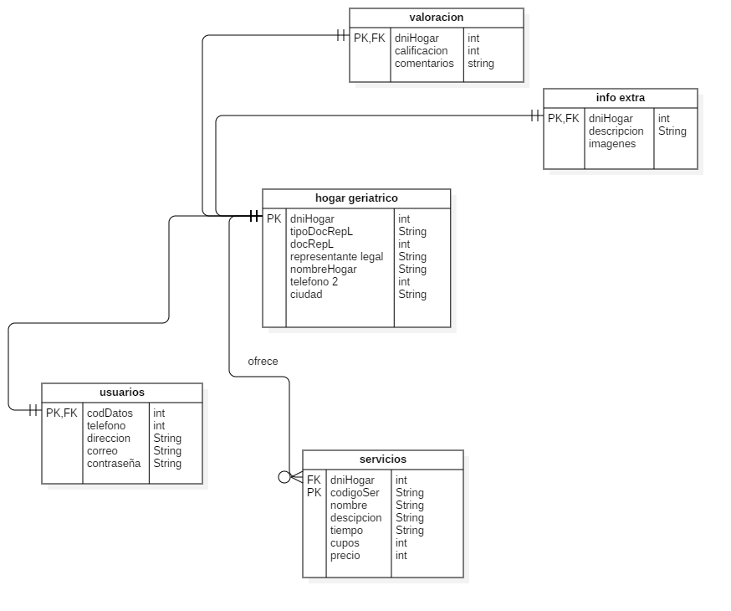

**Vista**

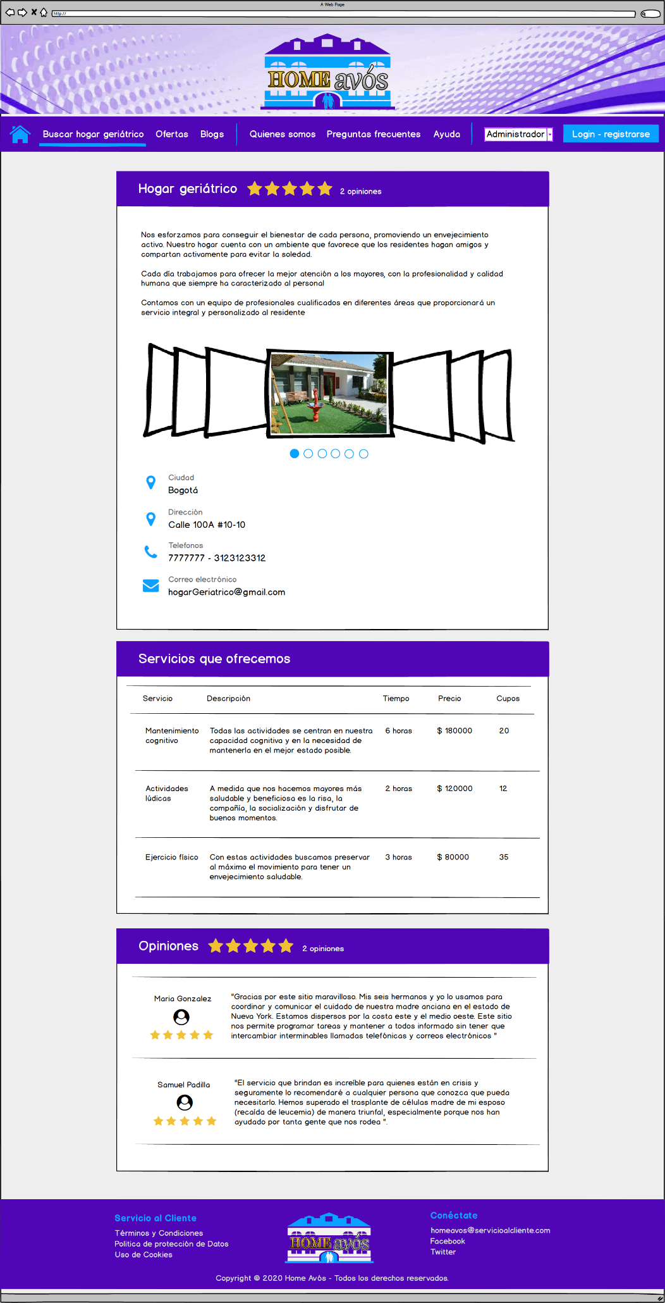

**Controlador**

* Descripción completa del hogar geriátrico
* Reservar servicio
* Valoración del hogar geriátrico